ผลการปฏิบัติงาน ของสถานีตำรวจภูธรนครไทย

งานสอบสวน
ประจำเดือน มกราคม 2568

วันที่ 26 มกราคม 2568 เวลาประมาณ 14.00 น. พ.ต.ท.ธนภัทร เกิดสวัสดิ์ รอง ผกก.(สอบสวน)ฯ พร้อมด้วยพนักงานสอบสวน สภ.นครไทย และเจ้าหน้าที่ธุรการงานสอบสวน ร่วมประชุมวางแผนการสอบสวนในคดีต่างๆ พร้อมเร่งรัดสำนวนการสอบสวน และพูดคุยสอบถามปัญหาในการปฏิบัติหน้าที่ ณ สภ.นครไทย
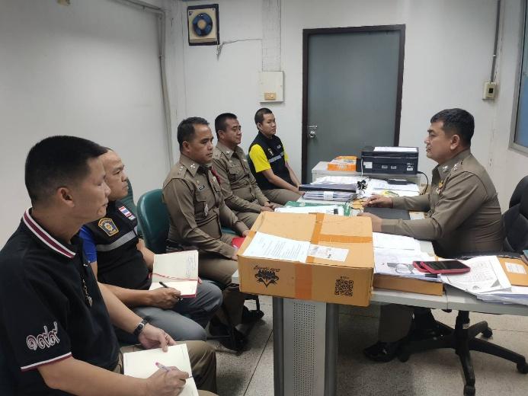

วันที่ 12 มกราคม 2568 เวลา 10:20 น. เจ้าหน้าที่ประจำวัน ต้อนรับประชาชนผู้ขอรับบริการ ณ สภ.นครไทย ได้พูดคุยสอบถามปัญหา พร้อมรับลงบันทึกประจำวัน เพื่อดำเนินการต่อไป
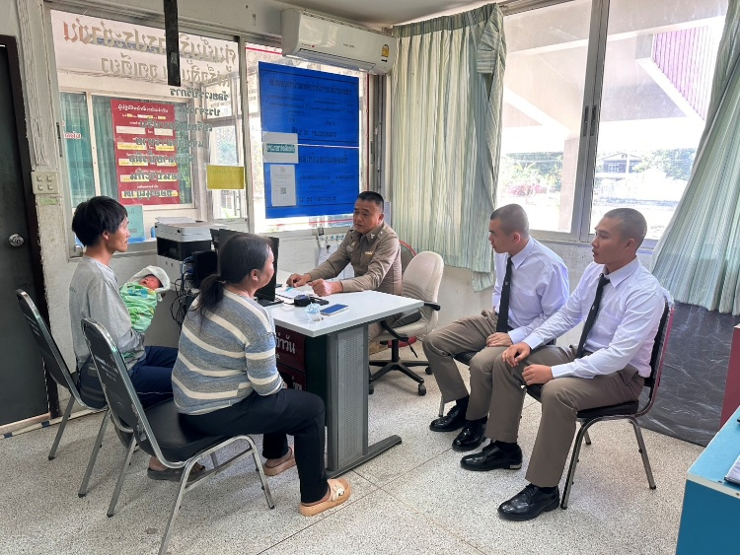

วันที่ 6 มกราคม 2568 เวลา 13.00 น. พนักงานสอบสวนเวร พร้อมสายตรวจตำบลบ่อโพธิ์ ออกตรวจสอบอุบัติเหตุ รถยนต์เฉี่ยวชนกัน ณ บริเวณ สามแยกวังชมพู กม.42 นาตาดี ต.บ่อโพธิ์ อ.นครไทย จ.พิษณุโลก ผลการปฏิบัติ คู่กรณีตกลงกันไม่ได้ ได้พูดคุยสอบถามเหตุการณ์ ให้คำแนะนำ เพื่อดำเนินการต่อไป

